Федеральное государственное образовательное бюджетное

учреждение высшего образования

**«Финансовый университет при Правительстве Российской Федерации»**

**(Финансовый университет)**

Колледж информатики и программирования

Специальность: Обеспечение информационной безопасности автоматизированных систем

**ОТЧЕТ**

ПО УЧЕБНОЙ ПРАКТИКЕ L1.0  
*(указать вид (этап) практики)*

Профессиональный модуль:

Машинно-ориентированное программирование в защите информации

*(наименование профессионального модуля_)*

Выполнил:

обучающийся учебной группы   
№3ОИБАС-818

В.А. Ефременков

*(подпись) (И.О. Фамилия)*

Руководитель практики от колледжа:

И.В. Сибирев

*(И.О. Фамилия)*

*(оценка) (подпись)*

**Москва – 2020г.**

**L1.0 Знакомство с GitHub**

**Задание 1**

Требуется зарегистрироваться на GitHub.com (<https://github.com>). Склонировать к себе репозиторий, создать в рабочем каталоге файл, сделать комит и отправить на центральный сервер.

Ход выполнения лабораторной работы

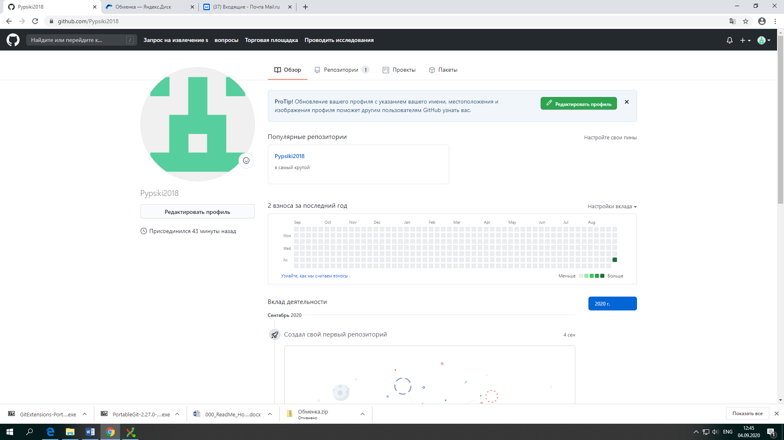Я зарегистрировался на GitHub.com, Логин: Pypsiki2018

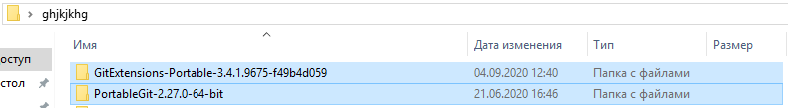Дальше я скачал с Яндес.Диска «PortableGit-2.27.0-64-bit» и «GitExtensions-Portable-3.4.1.9675-f49b4d059». Затем поместил это все в папку с англоязычным названием.

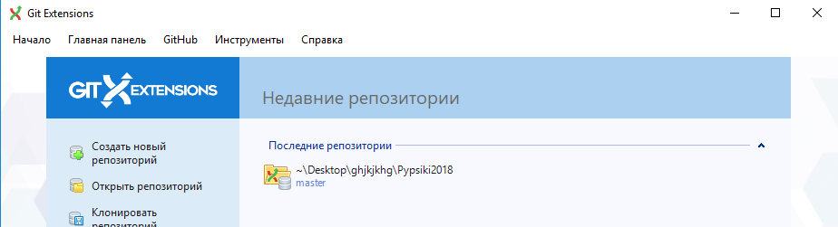После этого открыл «GitExtensions-Portable-3.4.1.9675-f49b4d059» и запустил файл «GitExtensions.exe».

Далее нажал «GitHub», «Клонировать репозиторий».

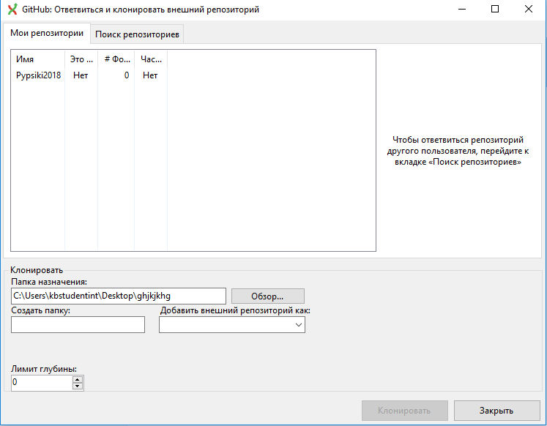Выбрал созданную ранее папку, поставил протокол Https и нажал «Клонировать»

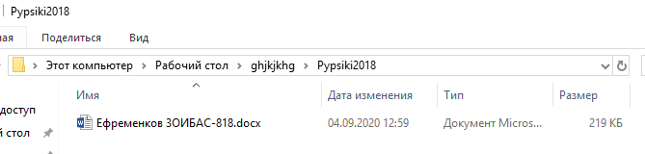Далее закидываем этот Word в клонированную папку.

Открываем Git Extensions и нажимаем Коммит.

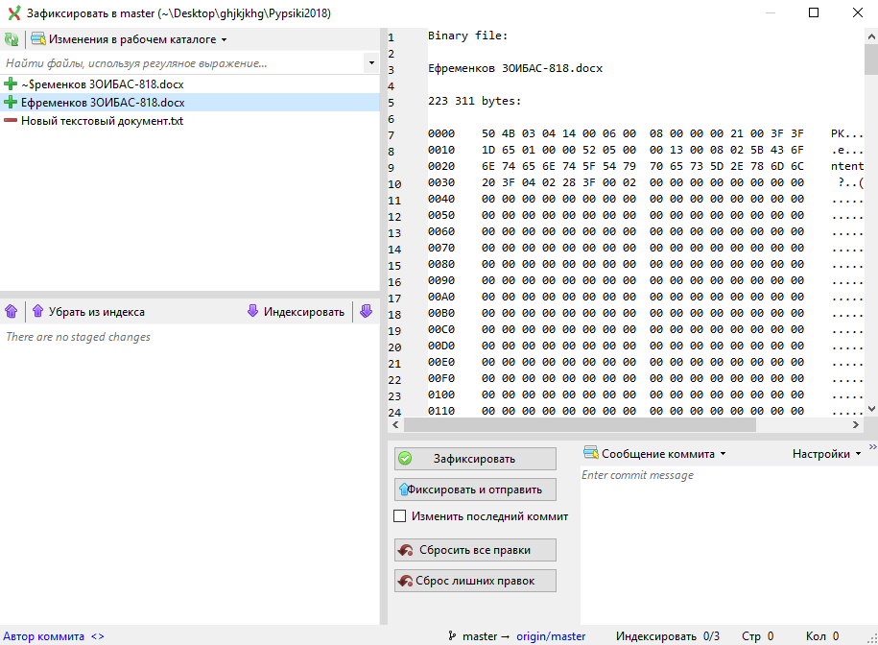Далее выбираем свой Word документ и нажимаем зафиксировать.

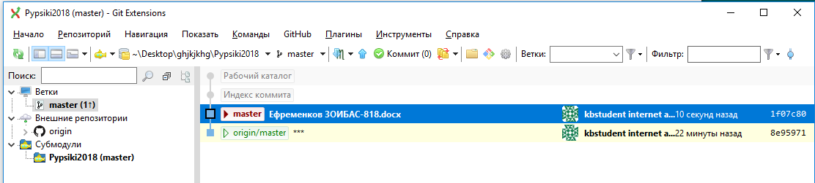У нас появился Word файл, который мы зафиксировали

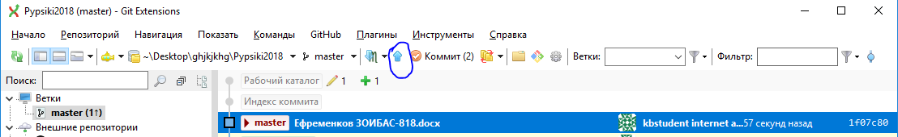После чего нажимаем кнопку «Push» и наш файл улетает в нашу репозиторию на сайте.